压力变送器AOB-131
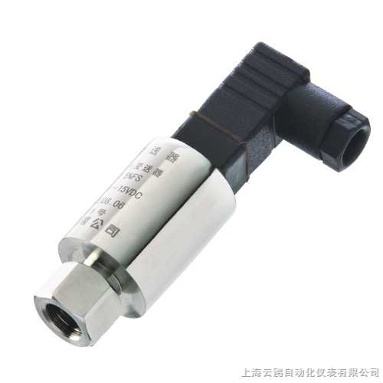
适用范围：用于石油、化工、冶金、电力、医药卫生、酿酒及食品加工等工业领域，液体、气体和蒸汽的压力及液位
【详细说明】
AOB-131压力变送器 小型压力变送器
适用范围：
用于石油、化工、冶金、电力、医药卫生、酿酒及食品加工等工业领域，液体、气体和蒸汽的压力及液位
功能特点：
采用陶瓷压阻式传感器
结构简单，体积小巧，易安装
适用于与接触部分材质兼容的气体和液体介质
可以测量表压、绝压和负压
可配现场显示
主要技术指标：
测量对象：液体、气体和蒸气
测量范围：-0.1～0～60Mpa
测量精度:0.2%、0.5%
输出信号：4～20 mA或1～5VDC
过载能力：<1.5倍量程
温度漂移：0.02%FS/℃
供电电源:12～36VDA
介质温度：-40～85℃
环境温度：-30℃～80℃
环境湿度：<85%RH
负载电阻：≤1000Ω
测量介质：对不锈钢不腐蚀的气体、液体
● 型号说明
型谱 |  |  |  |  |  | 说明
A0B-131 |  |  |  |  |  | 小巧型压力变送器
测量方式 | G |  |  |  |  | 表压
测量方式 | A |  |  |  |  | 绝压
接口尺寸 |  | M1 |  |  |  | M20×1.5
 |  | M2 |  |  |  | 1/2NPT-14
 |  | M3 |  |  |  | 特殊接口
输出信号 |  |  | A |  |  | 4～20 m ADC
 |  |  | V |  |  | 1～5VDC
 |  |  | Z |  |  | 指定输出信号
显示方式 |  |  |  | N |  | 不带显示
 |  |  |  | Z |  | 数字表头显示
测量范围 |  |  |  |  | （） | 内记入量程

